План урока
для учащегося 5 класса по русскому языку.
I четверть 2020 – 2021 уч. год.

Номер урока 26
Тема урока: Почему не надо бояться летать?
Цели обучения:
Сегодня на уроке ты изучишь ключевые слова: полет на самолете, взлет и посадка, боязнь перелета, борт самолета; будешь учиться анализировать несплошной текст.

Порядок действий | Ресурсы  (заполняется учителем)
Изучи | Работа по теме  1. Прочитай информационную карточку № 1 и выполни задания:  - Прочитай интервью с людьми разного возраста и рода занятий;  -Какие вопросы были заданы этим людям?  -Сформулируй устно эти вопросы.  2 Информационная карточка № 1  Александр, 45 лет, спортивный тренер:  -При утомительном многочасовом перелете руки и ноги затекают, поэтому я рекомендую моим подопечным каждые 2 часа вставать и ходить, разминая мышцы. Можно также просто периодически двигать кистями рук и ступнями. Но лучше всего, конечно же, заснуть – это самый надежный способ спокойно и комфортно перенести перелет.  Сандугаш, 12 лет, школьница:  -Нет, я обожаю летать на самолетах. Испытываю непонятную тоску и зависть, когда вижу их в небе. Люблю аэропорты, люблю чувство скорого путешествия. В жизни я боюсь высоты, а в самолете нет, чувствую, что все нормально и надежно. Обожаю сидеть у окна и смотреть на облака, а взлетая и опускаясь, рассматривать оставшуюся внизу землю. Мне нравится есть в самолете, эти откидные столики и обед, напоминающий кукольный. Люблю газировку с пузырьками в пластмассовых чашечках и чай. Всегда жаль, что полёт так быстро заканчивается, успеваю лишь почитать журнал, сыграть в игру на планшете и перекинуться парой фраз с соседом.  Жанар, 32 года, стюардесса:  -Боязнь полета не является редкостью среди пассажиров нашего самолета. Такого человека я сразу могу выделить среди других клиентов авиакомпании. Чаще всего, он начинает нервничать, поднявшись на борт самолета: ерзает в кресле, покрывается потом и опускает шторку иллюминатора.  Чтобы успокоить пассажира и снять его напряжение, я предлагаю ему больше пить воду или фруктовый сок, но воздержаться от чая или кофе, которые могут вызвать повышенное артериального давления. Во время сильных приступов волнения, обычно это происходит при взлете или посадке самолета, я советую пассажиру глубоко дышать – это должно помочь ему успокоиться и привести пульс в норму.  Хорошего вам полета!  Сравни составленные тобой вопросы с предложенными.  Как перенести утомительный многочасовой полет? Что вы советуете пассажирам, которые боятся летать на самолете? Боишься ли ты летать?  II.  2. Изучи информационную карточку № 2  Вспомни, какие тексты являются сплошными, а какие несплошными ( по информ карточке к уроку № 7 )  Анализируем текст  1)Напиши, каким является данный текст ( сплошным или несплошным) ?  2)Попытайся написать словами то, что ты понял из этого текста.  Текст перед тобой:  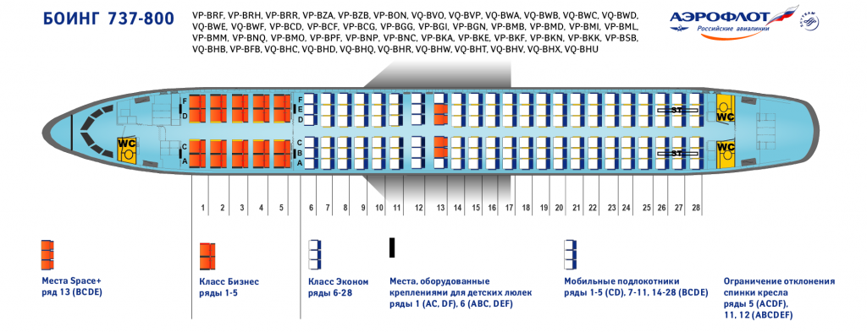
Выполни | Выполни задание.  Выполни письменно заданик по информационной карточке № 2.  ПОМОЩЬ ДЛЯ ВЫПОЛНЕНИЯ ЗАДАНИЯ:  1. Данный текст является __________  2. В данном тексте говорится о том, что ____________.  3. Название самолета - ___________.  4. Авиалиния – ______________.  5. В самолете определены места: ______________.  6. Первый ряд оборудован_____________.  7. На 22 рядах есть __________________.  8. В 5,11,12 ряду есть _______________.

